

Resultados de Pruebas
Agente Problemáticas Sociales

Cristobal Galaz

Introducción
Este documento presenta los resultados de las pruebas realizadas sobre el sistema Agente Problemáticas Sociales, incluyendo pruebas del frontend (Flask + HTML/CSS/JavaScript), del flujo de automatización (n8n) y de la base de datos (PostgreSQL). Los resultados se presentan con evidencia de ejecuciones y criterios de aceptación verificados.

2. Estrategia de Pruebas

2.1 Tipos de pruebas realizadas
- Pruebas funcionales: verificación de funcionalidades principales del sistema.
- Pruebas de integración: validación de la comunicación entre n8n, PostgreSQL y el frontend Flask.
- Pruebas de flujo de automatización: ejecución completa del pipeline desde scraping hasta almacenamiento.
- Pruebas de manejo de errores: validación del comportamiento ante entradas incorrectas o fallos en el scraping.

2.2 Alcance
Componente | Tipo de Prueba | Herramienta | Estado
Frontend Flask/HTML/CSS/JS | Funcional / UI | Prueba manual en navegador | ✔ Completado
Flujo n8n | Integración / Automatización | n8n UI + logs | ✔ Completado
Base de datos PostgreSQL | Integridad / Persistencia | psql CLI / pgAdmin | ✔ Completado
Exportación CSV | Funcional | Prueba manual | ✔ Completado

3. Pruebas del Frontend (React)

3.1 Búsqueda por palabras clave
Se verificó que el campo de búsqueda filtrara correctamente las problemáticas detectadas según palabras clave ingresadas por el usuario.

ID Prueba | Descripción | Resultado Esperado | Resultado
FE-01 | Buscar término 'Productividad en el buscador | Se muestran solo registros relacionados a educación | ✔ Pasa
FE-02 | Buscar término vacío | Se muestran todos los registros | ✔ Pasa
FE-03 | Buscar término sin resultados | 0 resultados | ✔ Pasa

FE-01
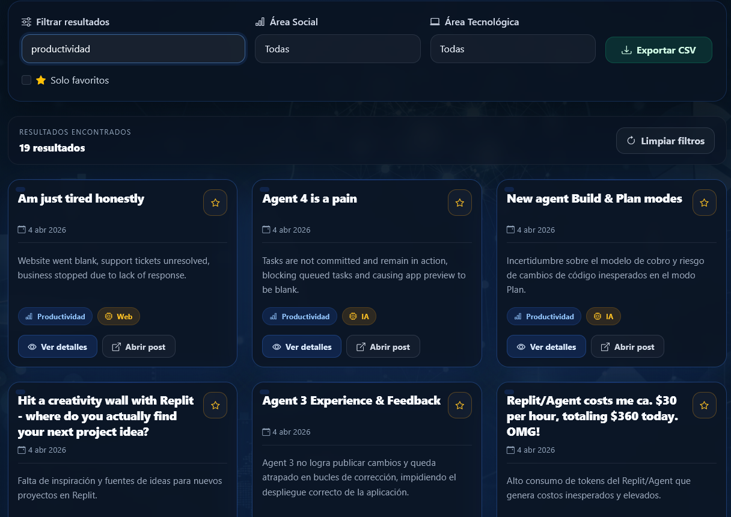
FE-02
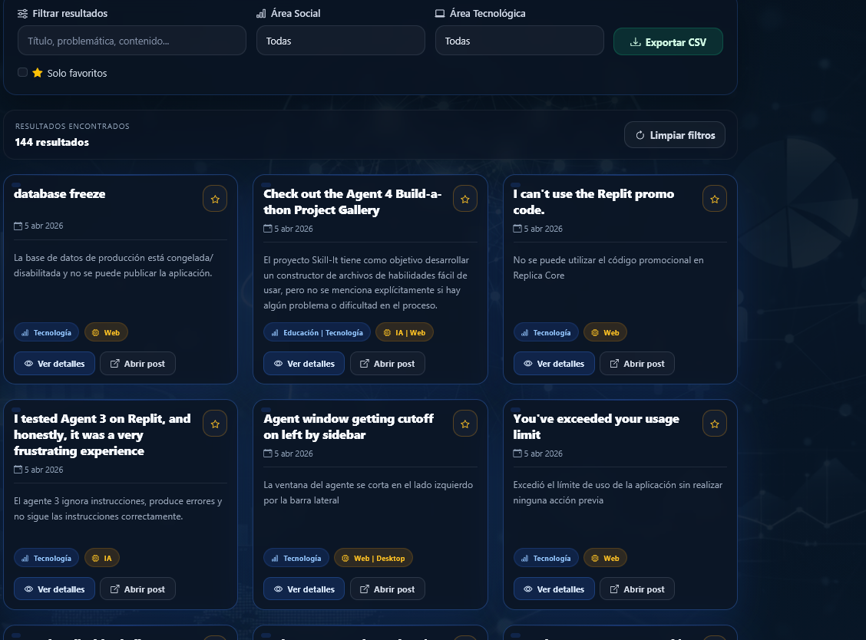
FE-03
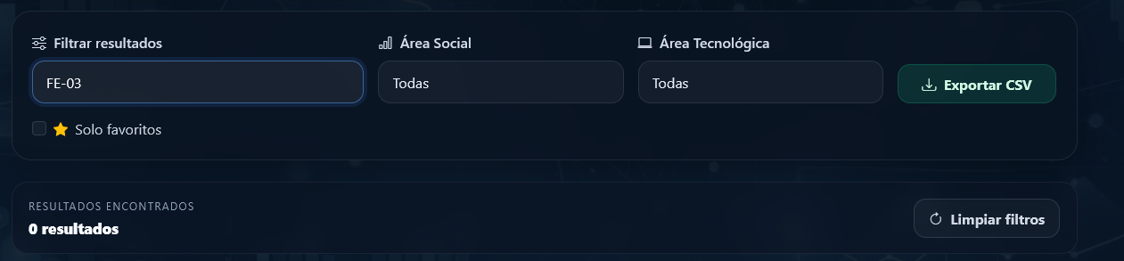

3.2 Filtros por área social y tecnológica
ID Prueba | Descripción | Resultado Esperado | Resultado
FE-04 | Filtrar por área social 'Educación' | Solo problemas del área educación visibles | ✔ Pasa
FE-05 | Filtrar por área tecnológica 'IA' | Solo registros con tecnología IA visibles | ✔ Pasa
FE-06 | Combinación de filtros área social + área tecnológica | Intersección de ambos filtros aplicada correctamente | ✔ Pasa

FE-04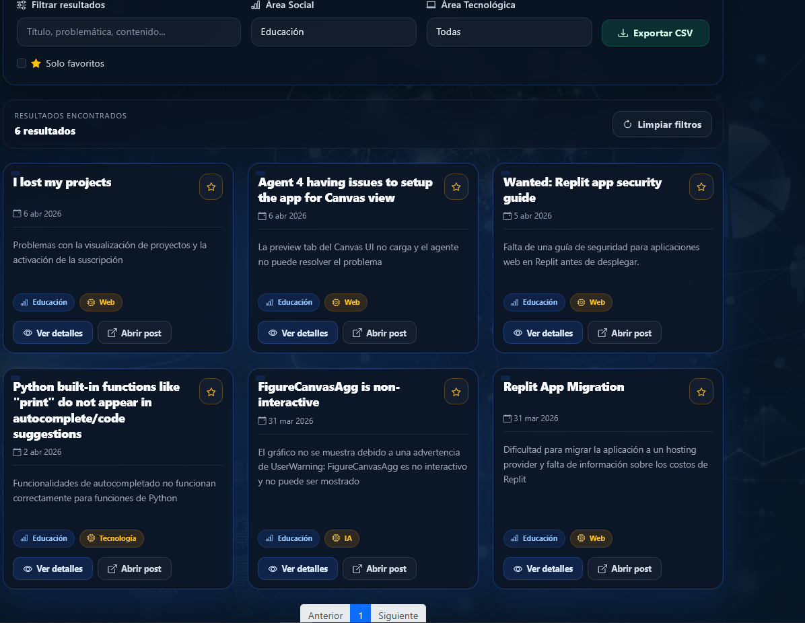
FE-05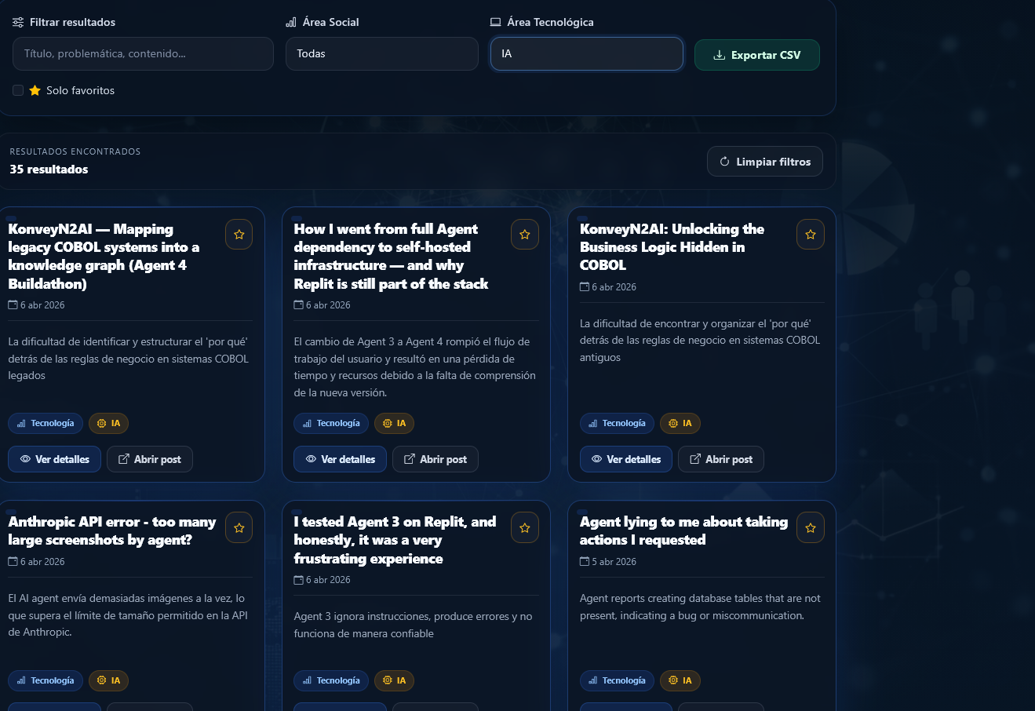
F3-06

3.3 Visualización de resultados y exportación CSV
ID Prueba | Descripción | Resultado Esperado | Resultado
FE-07 | Visualización de tarjetas/tabla con todos los campos | ID, título, problemática, área social, área tecnológica, solución, URL y fecha visibles | ✔ Pasa
FE-08 | Clic en URL fuente de un resultado | Abre la publicación original del Replit Forum | ✔ Pasa
FE-09 | Exportar resultados a CSV | Archivo CSV descargado con todos los campos requeridos | ✔ Pasa

FE-07
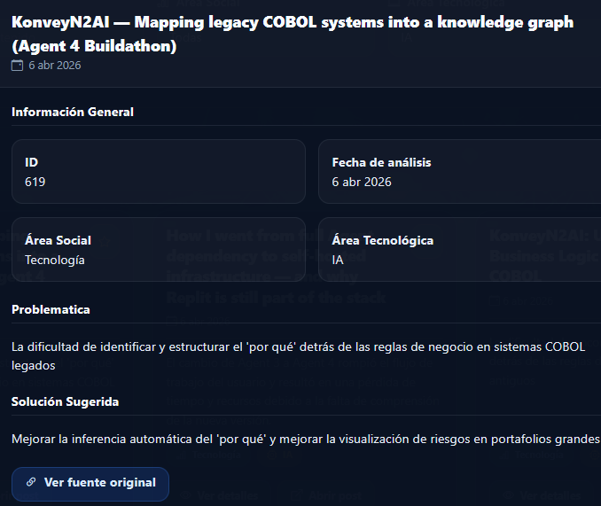
FE-08
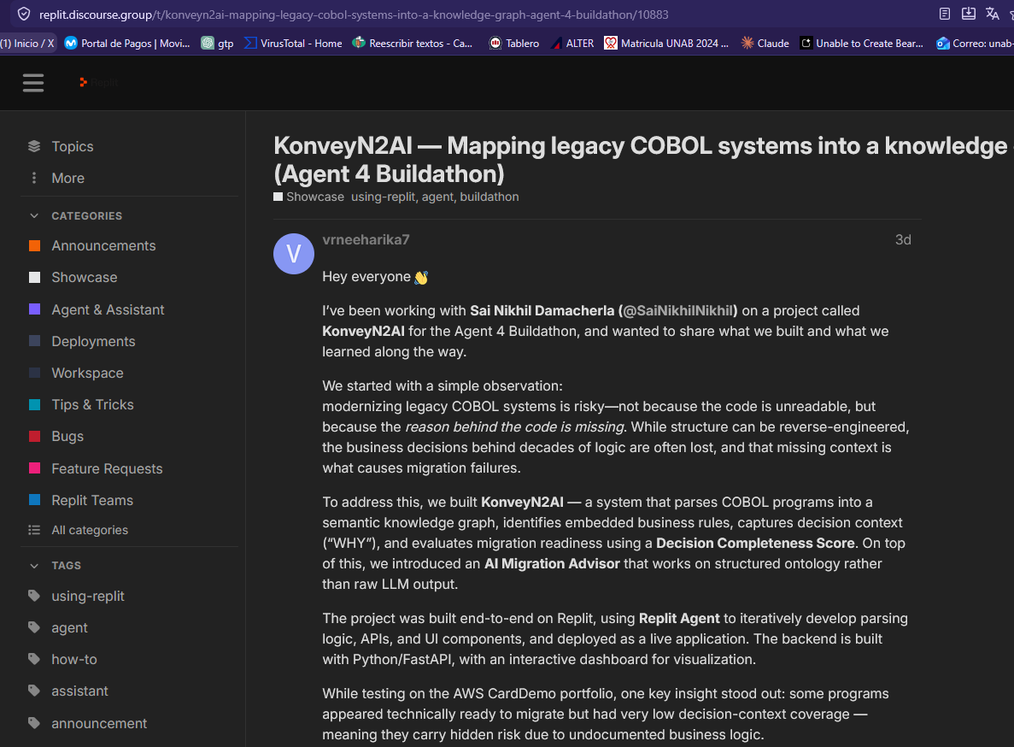
FE-09
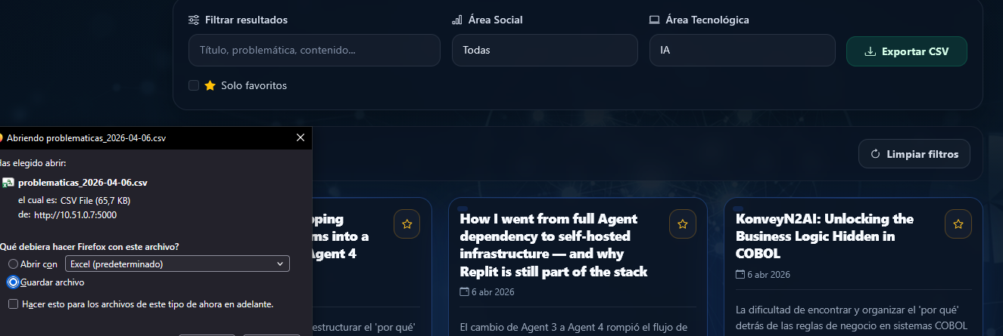

4. Pruebas del Flujo automático en n8n

4.1 Extracción y scraping del Replit Community Forum
ID Prueba | Descripción | Resultado Esperado | Resultado
N8-01 | Ejecutar trigger y obtener publicaciones del foro | Se recuperan publicaciones del Replit Community Forum | ✔ Pasa
N8-02 | Extracción del contenido HTML con nodo Code | Se extraen título, contenido y URL de cada publicación | ✔ Pasa
N8-03 | Procesamiento del texto con nodo Code | Texto limpio disponible para análisis de IA | ✔ Pasa

N8-01
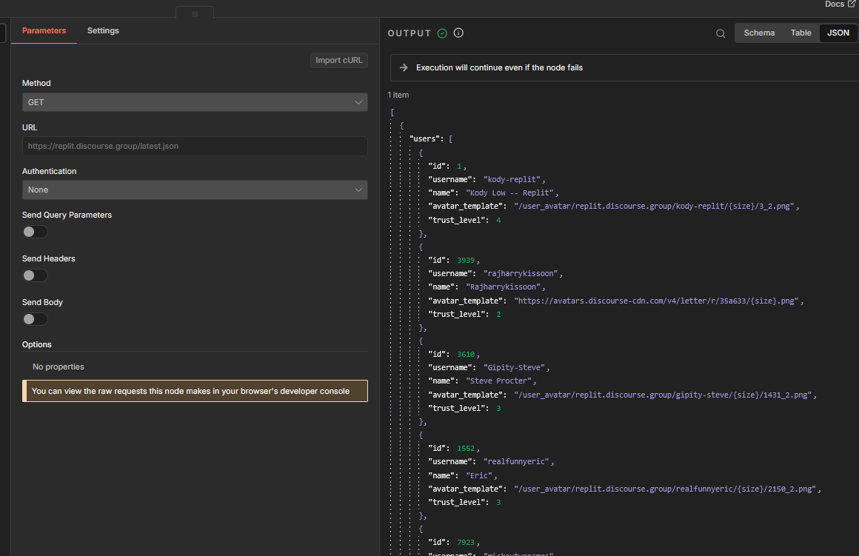
N8-02
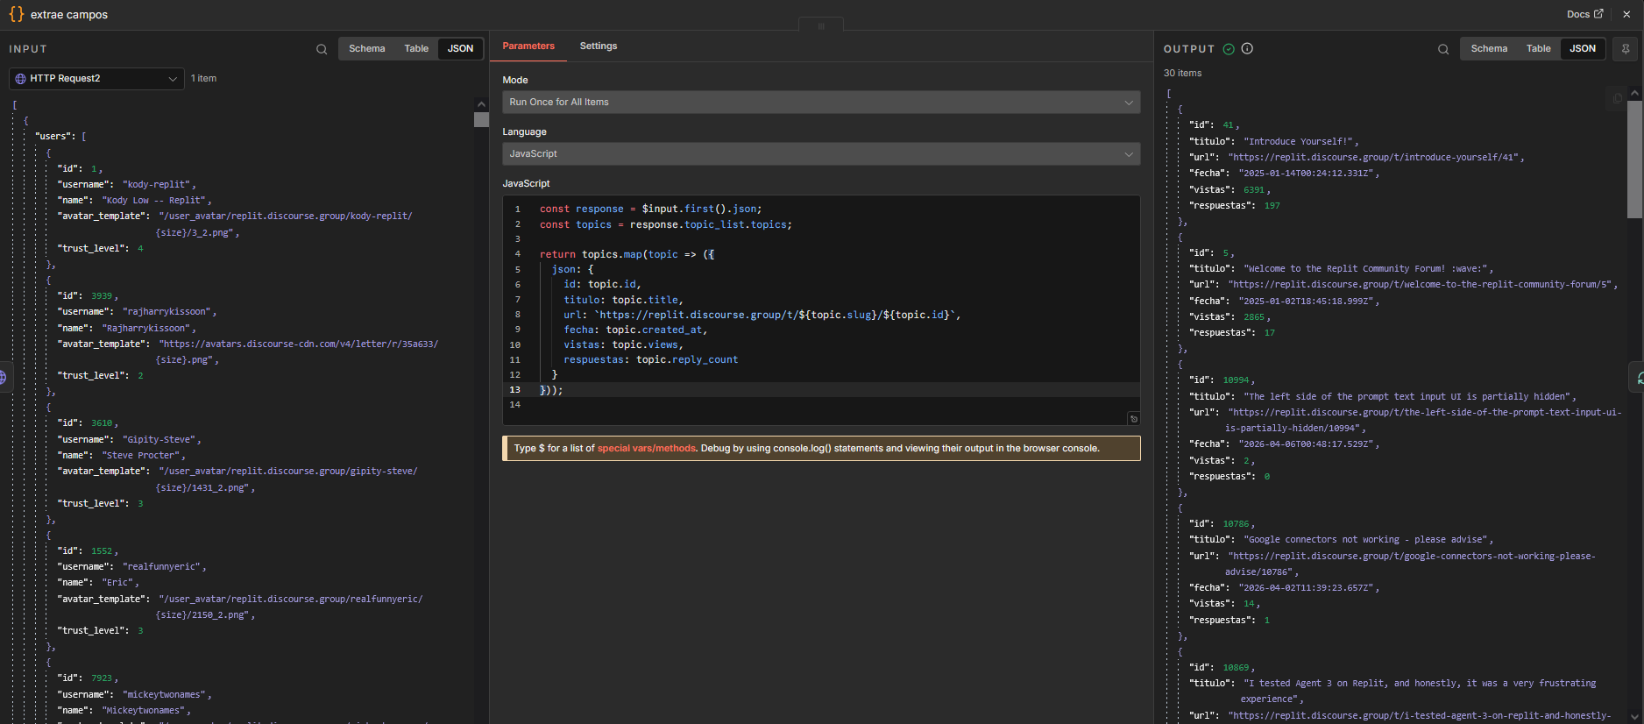
N8-03
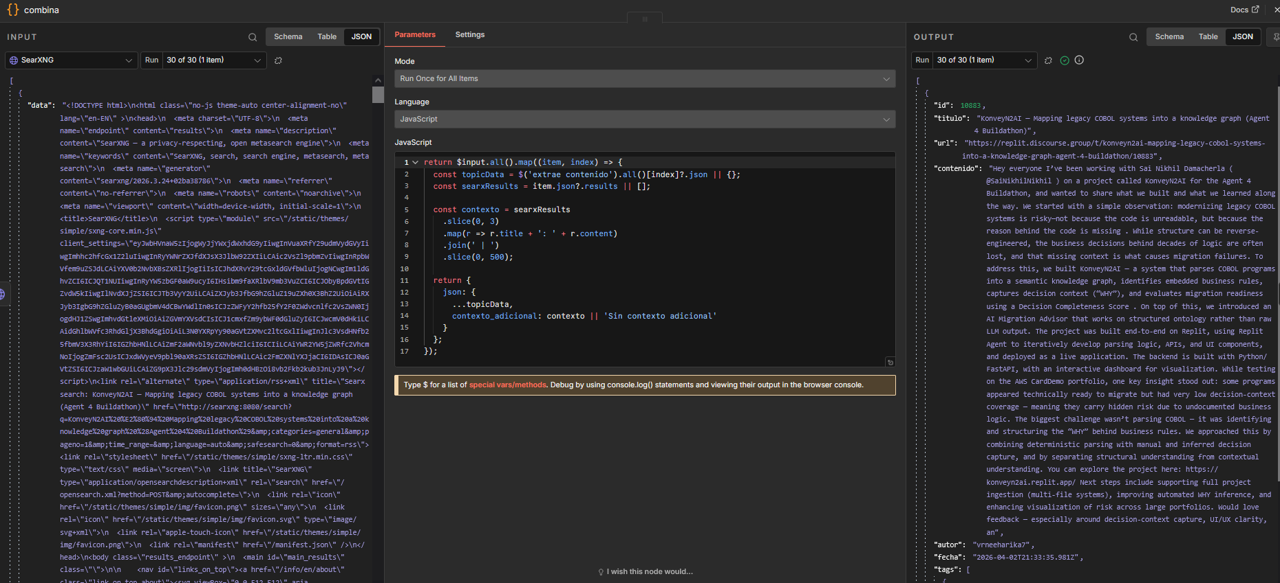

4.2 Análisis de problemáticas y clasificación
ID Prueba | Descripción | Resultado Esperado | Resultado
N8-04 | Nodo IA detecta problemática social en publicación | Se genera descripción de problemática, área social y área tecnológica | ✔ Pasa
N8-05 | Publicación sin problemática social evidente | El flujo descarta o marca el registro apropiadamente | ✔ Pasa
N8-06 | Ejecución completa del flujo (extracción → análisis → almacenamiento) | 150 registros almacenados correctamente en postgres | ✔ Pasa

N8-04
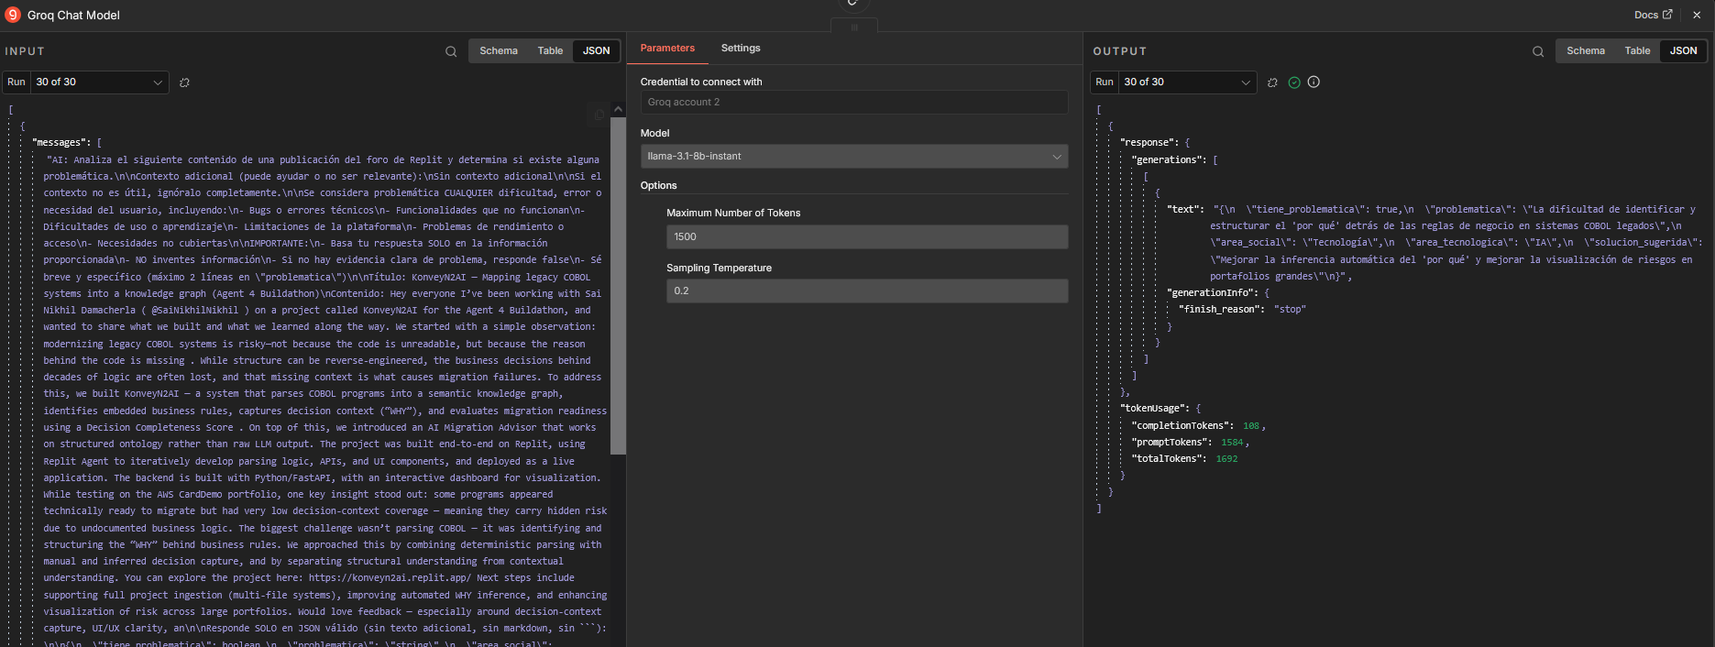
N8-05
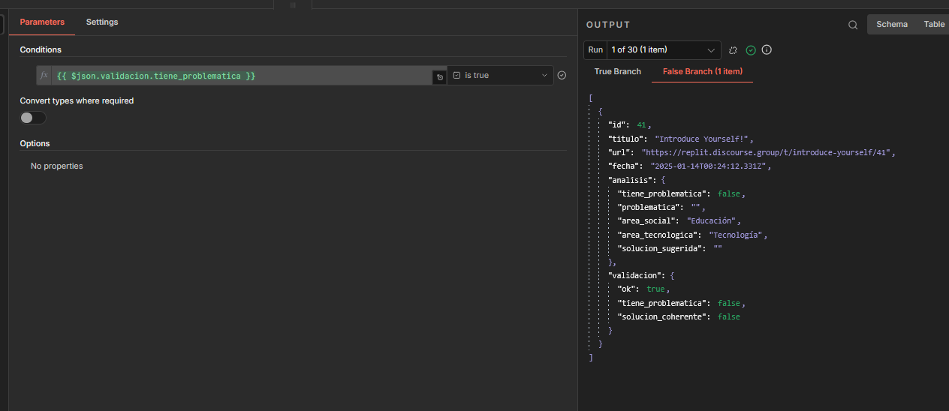
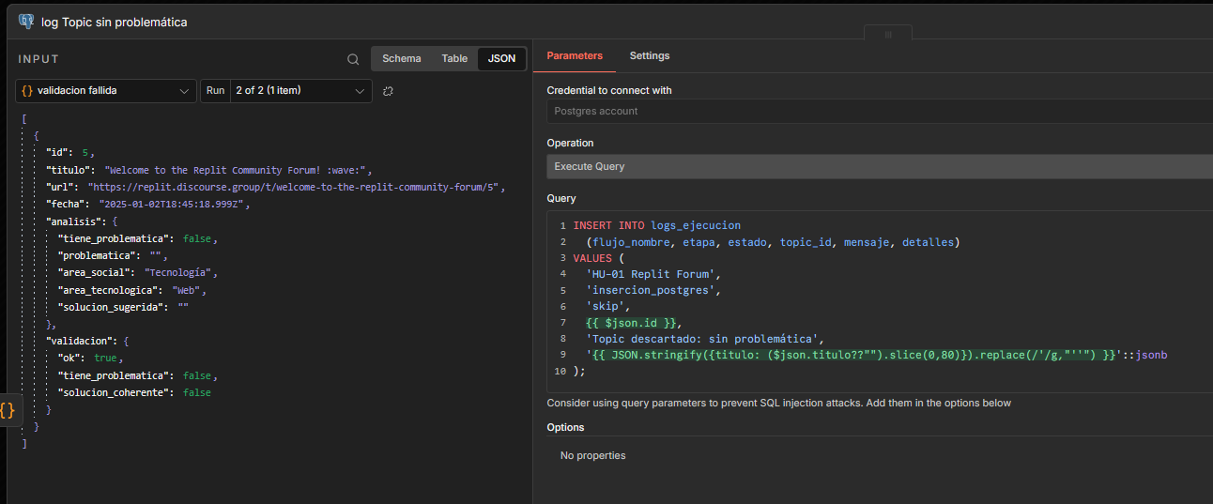
N8-06

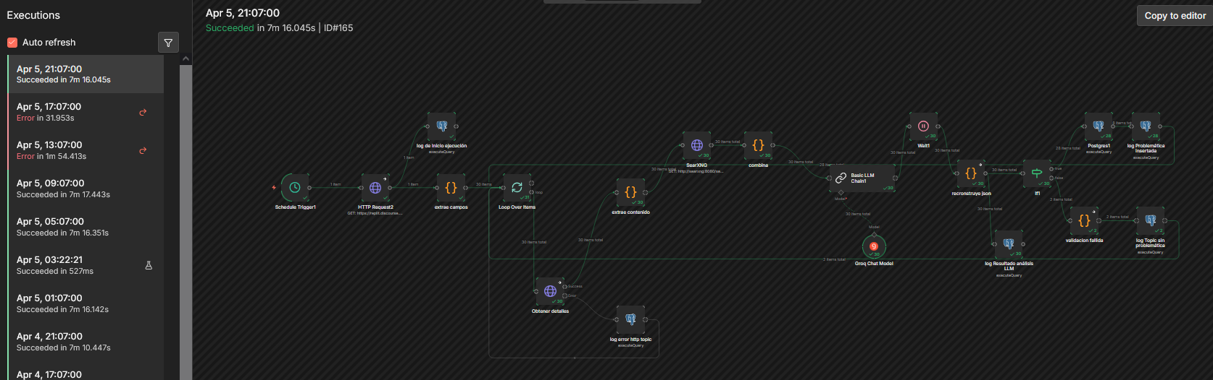

5. Pruebas de Base de Datos (PostgreSQL)
ID Prueba | Descripción | Resultado Esperado | Resultado
DB-01 | Inserción de registro de problemática desde n8n | Registro almacenado con todos los campos correctamente | ✔ Pasa
DB-02 | Consulta mediante VIEW ‘v_problematicas_completas’ | Se retornan los registros clasificados con JOIN correcto | ✔ Pasa
DB-03 | Ejecución de función/procedimiento de inserción | Registro insertado sin duplicados | ✔ Pasa
DB-04 | Trigger de auditoría registra fecha de análisis automáticamente | Campo fecha_analisis poblado por trigger al insertar | ✔ Pasa

DB-01
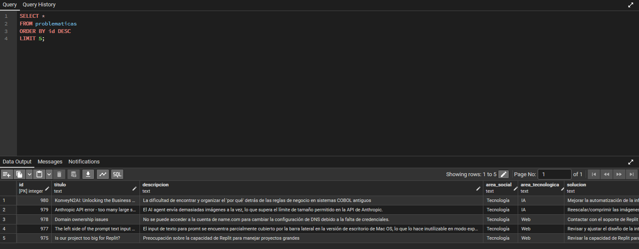
DB-02
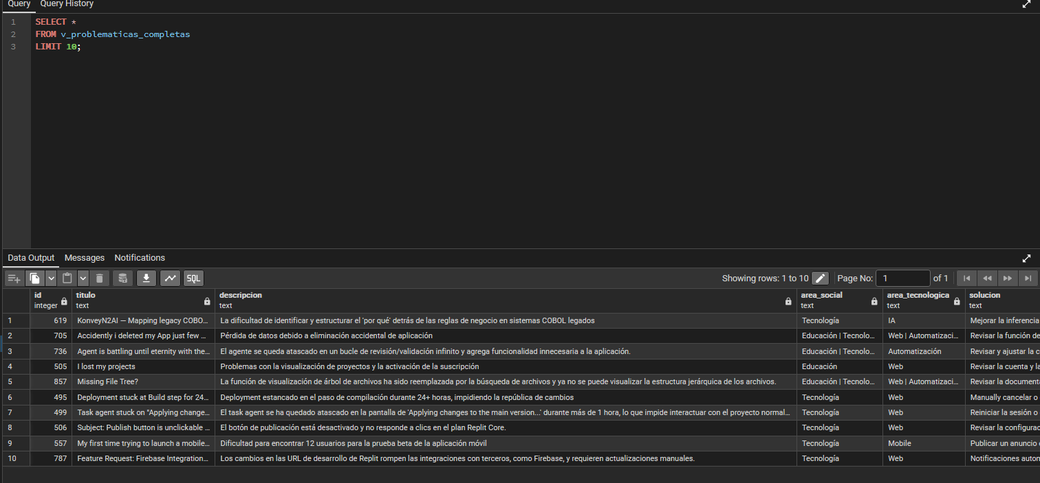
DB-03
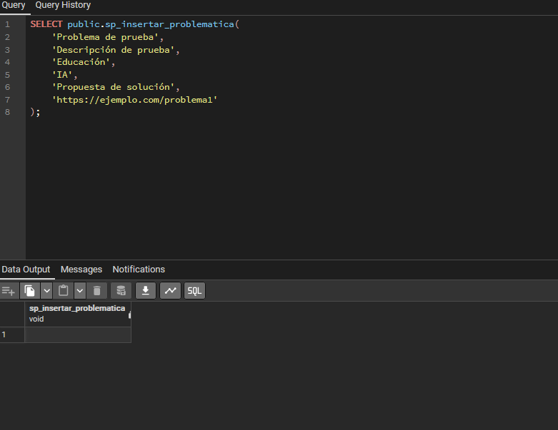
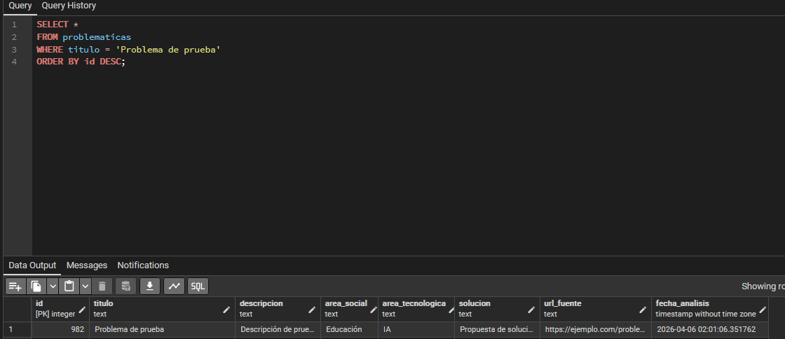
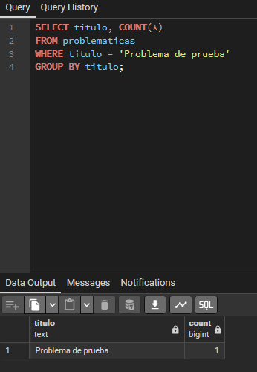
DB-04
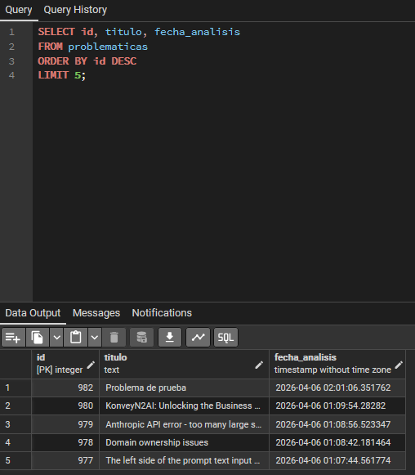

6. Casos de Prueba Mínimos Requeridos
ID | Caso de Prueba | Resultado Esperado | Estado
CP-01 | Ejecución completa del flujo: extracción → análisis → almacenamiento → visualización | 150 registros visibles en frontend | ✔ Pasa
CP-02 | Detección de al menos una problemática social válida | Al menos un registro con área social y solución tecnológica definida | ✔ Pasa
CP-03 | Búsqueda de resultados desde el frontend | Resultados filtrados correctamente según término | ✔ Pasa
CP-04 | Manejo de error en extracción: categoría mal llamada en scraping manual | Flujo detecta error, log registra fallo, se interrumpe el proceso de scraping completo | No pasa
CP-05 | Almacenamiento correcto de resultados procesados | Todos los campos requeridos presentes en la base de datos | ✔ Pasa

CP-01
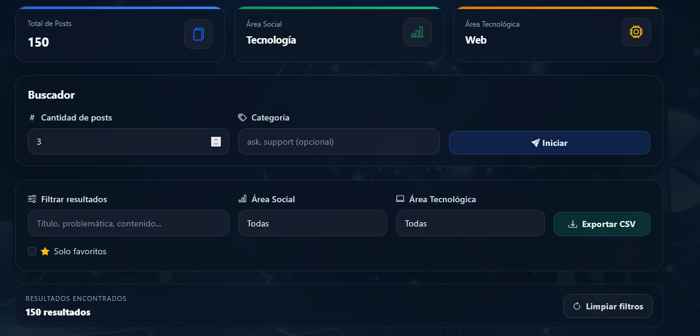
CP-02
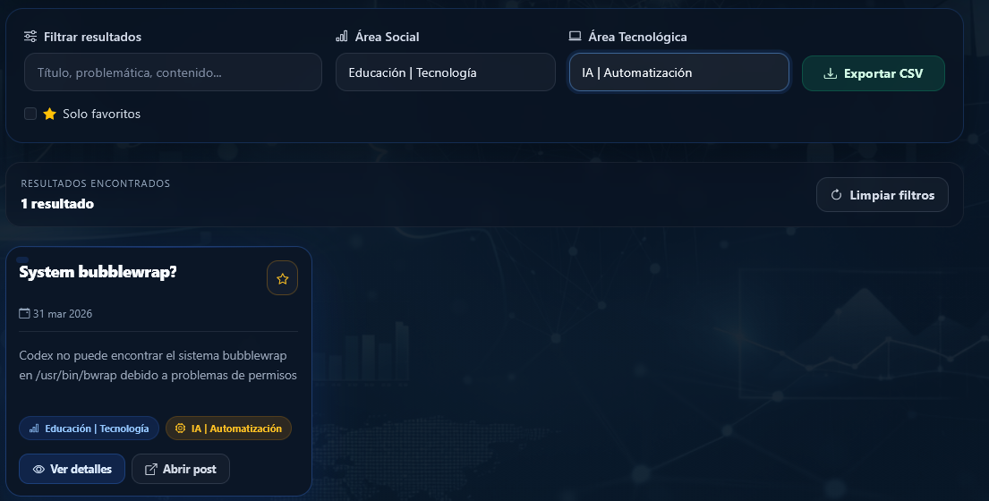
CP-03
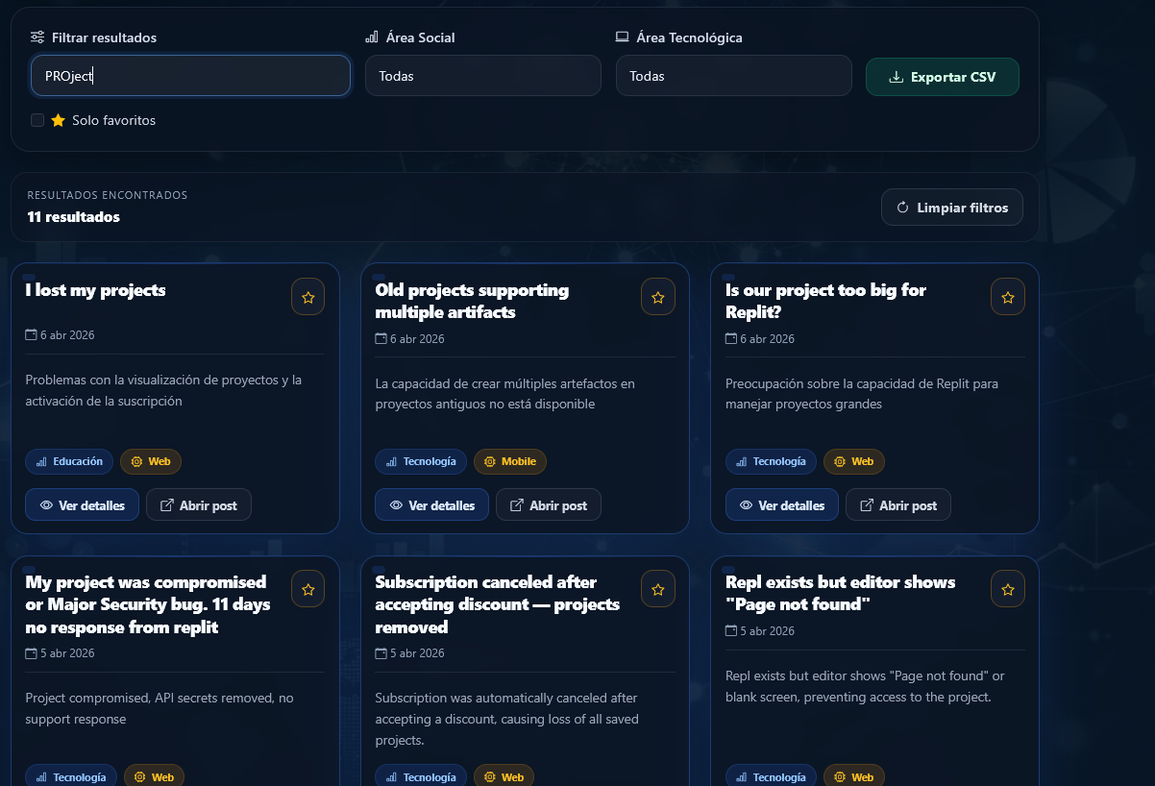

CP-04
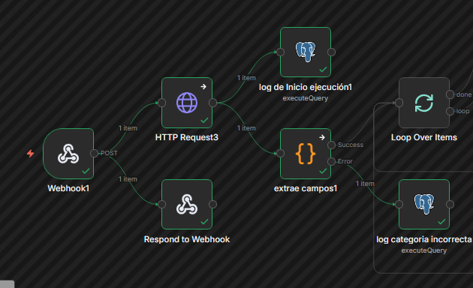
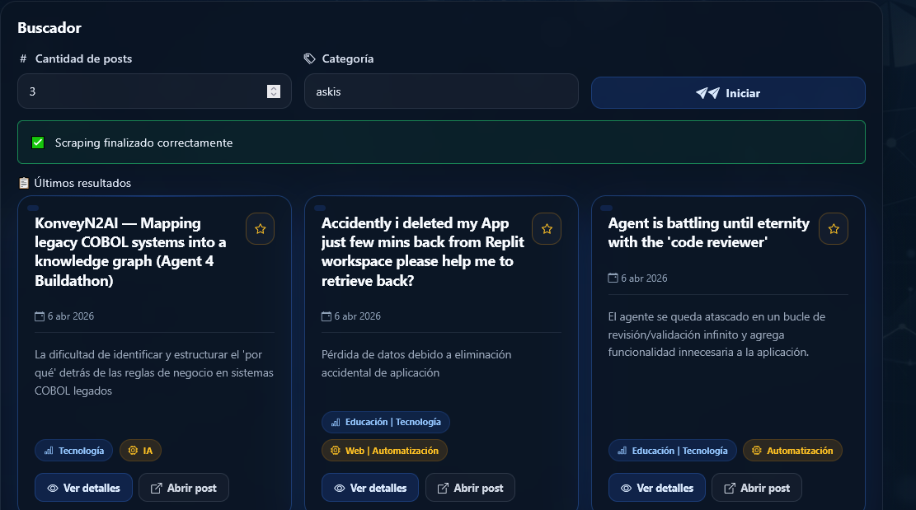

CP-05
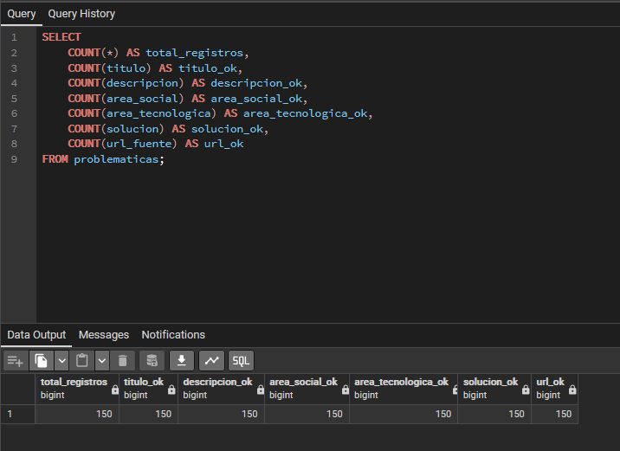

7. Resumen General
Área | Pruebas Ejecutadas | Pruebas Pasadas | Observaciones
Frontend Flask/HTML/CSS/JS | 9 | 9 | Todas las funcionalidades verificadas
Flujo n8n | 5 + 1 error | 7 | Error de categoría documentado y corregido
Base de datos PostgreSQL | 5 | 5 | VIEW, trigger y función validados
Casos mínimos requeridos | 5 | 5 | Todos los criterios de aceptación cumplidos

